平成２８年１１月１８日

東北地域情報サービス産業懇談会
正会員・賛助会員の皆さま

東北地域情報サービス産業懇談会
会 長 早 坂 栄 二

平成２９年「新春講演会・賀詞交歓会」のご案内

謹啓 時下ますますご清栄のこととお慶び申し上げます。平素は、当懇談会の活動にご理解とご協力を賜り、厚く御礼申し上げます。
さて、新しい年の始めにあたり、恒例の「新春講演会」ならびに「賀詞交歓会」を、一般社団法人情報サービス産業協会との共催、東北６県の情報産業協会の後援のもと、別紙内容のとおり開催することといたしました。
ご多忙のところと存じますが、是非ご参加を賜りたく、ご案内申し上げます。
なお、本講演会、賀詞交歓会は、一般社団法人情報サービス産業協会東日本地区会の会員企業の皆さま、東北６県の情報産業協会の会員企業の皆さまにもご案内申し上げております。
敬具

お問合先：
東北地域情報サービス産業懇談会 事務局 佐藤正範
（東北インフォメーション・システムズ㈱ 経営管理部内）
〒980-0021
仙台市青葉区中央二丁目９－１０ セントレ東北
TEL ０２２－７９９－５５６０
FAX ０２２－７９９－５５６１
E-Mail 佐藤 37403@toinx.co.jp

平成２９年 新春講演会・賀詞交歓会

［ 日 時 ］ 平成２９年１月１９日（木） １５：１０～１８：３０

［ 会 場 ］ 江陽グランドホテル
仙台市青葉区本町二丁目3－1 （℡ ０２２－２６７－５１１１）
http://www.koyogh.jp/access/

［ 主 催 ］ 東北地域情報サービス産業懇談会
一般社団法人情報サービス産業協会

[ 次 第 ]
１．第一部 新 春 講 演 会 ４階 銀河の間 １５：１０ ～ １６：５０

(1). 開会挨拶
東北地域情報サービス産業懇談会 会長
一般社団法人情報サービス産業協会 東日本地区会 代表幹事 早坂 栄二

(2). 講演

〈演題〉 「グーグルで必要なことは、みんなソニーが教えてくれた」

〈講師〉 辻 野 晃 一 郎 氏
アレックス株式会社 代表取締役社長兼ＣＥＯ
（グーグル日本法人 元代表取締役社長）

２．第二部 賀 詞 交 歓 会 ４階 翡翠の間 １7：００ ～ １８：３０

[ 申込み ] 添付申込書により、平成２９年１月６日（金）までにＦＡＸにてお申込み下さい。

［ 参加費 ］
講演会： 無 料
賀詞交歓会： ７，０００円
誠に勝手ながら、平成２９年１月１３日（金）までに以下口座へお振込をお願いいたします。
・振込手数料は、貴社のご負担でお願いいたします。
・領収証は、金融機関が発行する振込金受取書をもって代えさせていただきます。
・お振込後の返金、振込期限後のキャンセルには応じかねますので、ご了承下さい。
振込先 ：七十七銀行本店（普）５４１８３１３
口座名義：東北地域情報サービス産業懇談会 事務局長 佐藤達哉

平成２９年 新春講演会

辻野 晃一郎 氏
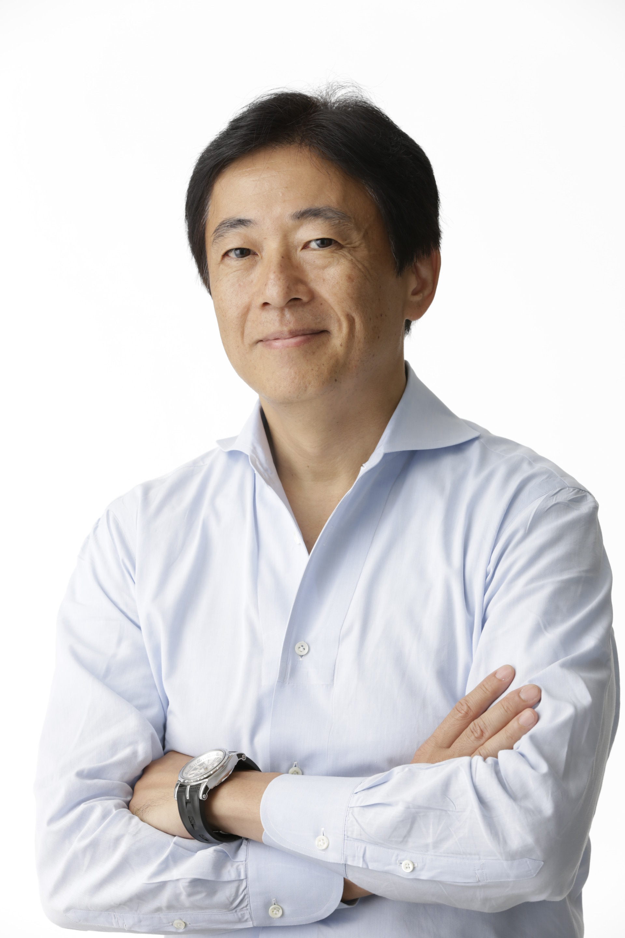

肩 書：アレックス株式会社 代表取締役社長兼ＣＥＯ

略 歴： １９５７年 福岡県生まれ。
１９８４年 慶応義塾大学大学院工学研究科を修了し、ソニーに入社。
１９８８年 カリフォルニア工科大学大学院電気工学科を修了。
ＶＡＩＯ、デジタルＴＶ、ホームビデオ、パーソナルオー
ディオ等のカンパニープレジデントを歴任
２００６年 ３月にソニーを退社。翌年、グーグルに入社し、その後、
グーグル日本法人代表取締役社長に就任。
２０１０年 ４月にグーグルを退社し、アレックス株式会社を創業。
現在、同社代表取締役社長兼ＣＥＯを務める。
２０１１年 ６月よりＫＬａｂ株式会社社外取締役。
２０１２年 ４月より早稲田大学商学学術院客員教授。
２０１２年 ６月よりＡＯＩ Ｐｒｏ．社外取締役。
２０１３年 １０月よりＩＴ総合戦略本部 規制制度改革分科会構成員。

著 書： 『グーグルで必要なことは、みんなソニーが教えてくれた』
（新潮社、２０１０年、新潮文庫、２０１３年）
『成功体験はいらない』 （ＰＨＰビジネス新書、２０１４年）

FAX ０２２－７９９－５５６１
東北地域情報サービス産業懇談会 事務局 佐藤正範 行
（東北ｲﾝﾌｫﾒｰｼｮﾝ･ｼｽﾃﾑｽﾞ㈱ 経営管理部内 ℡ 022-799-5560）

平成２９年新春講演会・賀詞交歓会申込書
（正会員・賛助会員）
申込締切日 ： 平成２９年１月６日（金）
平成 年 月 日
組織名
申込  連絡者 | 所属部署 |  | 役職名
申込  連絡者 | 氏名 |  | Ｅメールアドレス

＜ 参加者 ＞
所属部署 | 役職名 | 氏 名 | 新春  講演会 | 賀詞  交歓会

【注記】 １．ご参加に○印をご記入下さい。
2．ご提供いただいた情報は、当懇談会の運営管理の目的のみに使用させていただきます。

